[东北农业大学论文遭质疑，背后国自然基金资助受关注](https://mp.weixin.qq.com/s?__biz=MzkyMjc5NDM3Nw==&mid=2247492780&idx=1&sn=2af4c7aa88f98429e42c78a21b177131&chksm=c0b56f0f944a61f77775d845bfe9cce77acf4b63a2347f301746d071eacb77863c0ba6faf2c7&scene=126&sessionid=1742581566)

学术君[学术警示录](javascript:void(0);)2025-03-21 21:14:55浙江

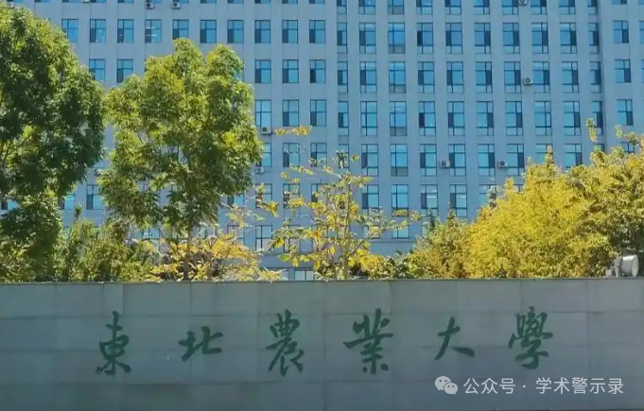

**论**

**文**

**信**

息

?

2025年，来自东北农业大学的 Xiaoyu Chen , Yan Zhang （通讯作者） , Xiaonan Sui 在 Carbohydrate Polymers 期刊发表了一篇题目为：Eco-friendly one-pot hydrothermal synthesis of cyclodextrin metal-organic frameworks for enhanced CO capture的论文。获得中国国家自然科学基金（编号：32372374）的资金支持。

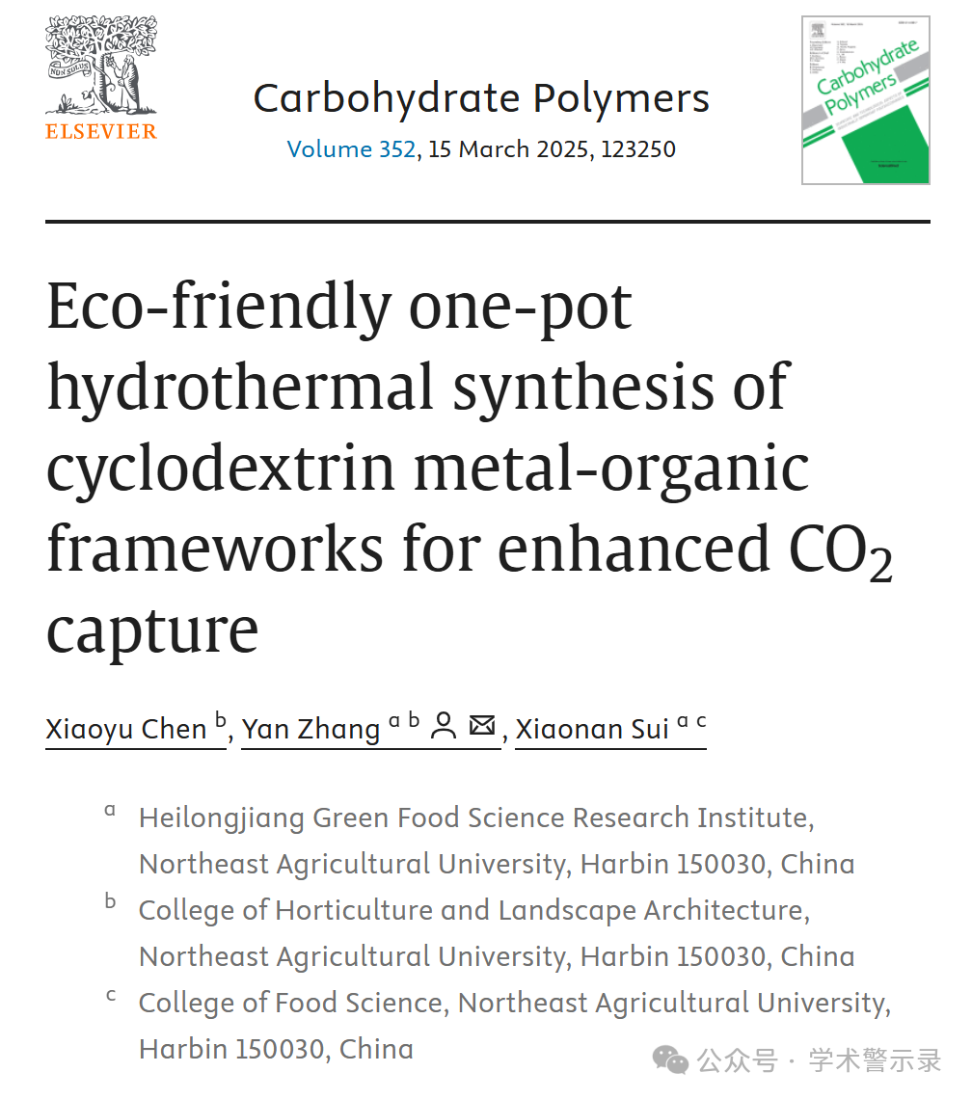

**质**

**疑**

**信**

**息**

?

**2025年3月，Parashorea tomentella 在 Pubpeer 论坛发表评论：**

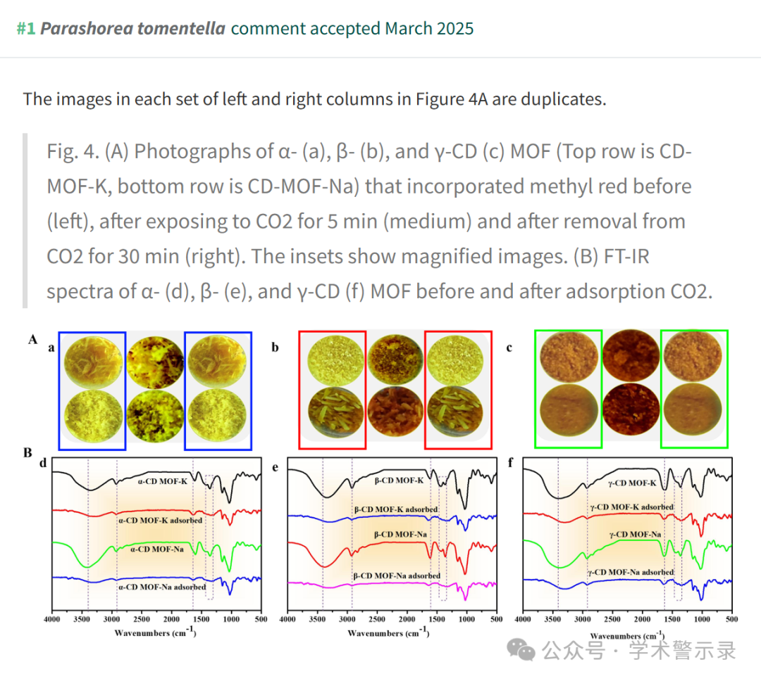

信息来源：

https://pubpeer.org/publications/F18B58F83BF34F2AFADEBC14305B64

免责声明：

本文中的所有信息均源自学术网站及已公开资料。我们虽努力确保信息的准确性与完整性，但无法对此做出绝对保证。若发现纰漏或不实之处，请联系公众号后台。

